
Prêmio IEL de Talentos

Especificação Funcional

HU001 – Configurar Etapas de Avaliacao

Histórico de Versões

Versão | Data | Descrição | Autor
1.0 | 29/04/2026 | Versão inicial — funcionalidade de Configuração de Etapas de Avaliação da premiação. Refere-se ao commit 'v01 etapa de avaliação' de 29/04/2026. | PHL Serviços de Informática
1.1 | 30/04/2026 | Regeneração dos screenshots após remoção do widget global de pendências de alocação cascata do shell administrativo (commit do front-end de 30/04/2026). Conteúdo textual mantido. | PHL Serviços de Informática

- Descrição
O módulo Configurar Etapas de Avaliação permite ao administrador estruturar o fluxo eliminatório de avaliação de uma premiação por meio de até cinco etapas sequenciais. Cada etapa carrega nome, ordem, datas de início e fim, situação (Aberta ou Fechada) e a lista declarativa de perfis administrativos autorizados a operá-la — chamada de capability. A configuração ocorre dentro da aba 'Avaliação & Etapas' do formulário da premiação e exibe um fluxo visual sequencial das etapas para apoiar a leitura do desenho. A definição das etapas é a porta de entrada do subsistema de avaliação: ela determina o ritmo da premiação, quem opera cada fase e como a aprovação se propaga em cascata até o fechamento.
- Funcionalidades
  - Configurar Etapas de Avaliação da Premiação
Permite ao administrador criar, editar, reordenar, desativar e visualizar as etapas eliminatórias de uma premiação. A funcionalidade é acessada pela aba 'Avaliação & Etapas' do formulário da premiação e contempla, em uma única tela: o fluxo visual sequencial, a listagem de cards com as etapas existentes (com ações por etapa) e o diálogo de editor que captura nome, ordem, datas, situação e capability. As regras protegem o ciclo da etapa contra alterações destrutivas (reordenação e desativação são bloqueadas quando há etapa Fechada ou alocações ativas).
- Visualizar Fluxo Visual de Etapas: consultar uma representação gráfica sequencial das etapas configuradas, mostrando ordem, nome e período de cada etapa lado a lado.
- Listar Etapas da Premiação: consultar os cards de cada etapa com nome, ordem, período (data de início e data de fim), situação (Aberta ou Fechada) e ações disponíveis.
- Criar Etapa: abrir o diálogo de editor de etapa para preencher nome, ordem (auto-preenchida com a próxima posição livre), datas e capability. A premiação aceita até cinco etapas no total.
- Editar Etapa: abrir o diálogo de editor com os dados da etapa em modo edição. A edição é bloqueada quando a etapa está com situação Fechada.
- Reordenar Etapas: alterar a posição relativa das etapas usando os botões de subir e descer no card. A reordenação é bloqueada quando a premiação possui ao menos uma etapa Fechada, garantindo a estabilidade da cascata já oficializada.
- Desativar Etapa: remover uma etapa da premiação. A ação é bloqueada quando há alocações de avaliadores ativas naquela etapa — o sistema orienta o administrador a remover as alocações antes de desativar.
- Configurar Capability da Etapa: selecionar, no diálogo de editor, os perfis administrativos autorizados a operar a etapa. Os valores aceitos são Administrador Nacional e Administrador Regional. A lista não pode ser vazia.
- Telas da Solução
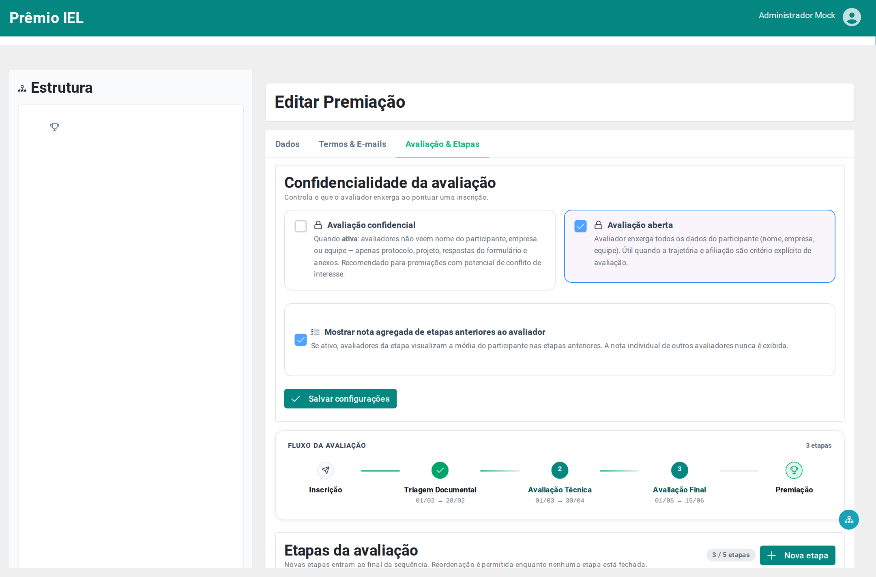

Aba Avaliação & Etapas — Listagem de Etapas
  - Descrição dos Campos e Comandos
Nome | Tipo | Valores Válidos | Tamanho | Obrig. | Observações / Restrição / Regra
Avaliação confidencial | Checkbox | Ligado / Desligado |  | Não | Quando ligado, avaliadores não veem nome do participante, empresa ou equipe — apenas protocolo, projeto, respostas do formulário e anexos. Mutuamente exclusivo com 'Avaliação aberta'.
Avaliação aberta | Checkbox | Ligado / Desligado |  | Não | Quando ligado, avaliadores enxergam todos os dados do participante (nome, empresa, equipe). Mutuamente exclusivo com 'Avaliação confidencial' — selecionar um desliga o outro automaticamente.
Mostrar nota agregada de etapas anteriores ao avaliador | Checkbox | Ligado / Desligado |  | Não | Se ativo, avaliadores da etapa visualizam a média do participante nas etapas anteriores. A nota individual de outros avaliadores nunca é exibida.
Botão Salvar configurações | Botão |  |  |  | Persiste as configurações de confidencialidade da avaliação na premiação.
Fluxo Visual da Avaliação | Componente Gráfico |  |  |  | Sequência horizontal de cards representando as etapas configuradas (Etapa 1 → Etapa 2 → ... até a última). Cada card exibe ordem, nome e período. Setas conectam etapas adjacentes.
Contador de Etapas | Texto | 0/5 a 5/5 |  |  | Exibe a quantidade atual de etapas e o limite máximo (5).
Botão Nova etapa | Botão |  |  |  | Abre o Diálogo de Editor de Etapa em modo de criação. Desabilitado quando o limite de 5 etapas é atingido.
Aviso de Reordenação Bloqueada | Mensagem |  |  |  | Mensagem de aviso (severity warn) exibida apenas quando há ao menos uma etapa Fechada. Texto: 'Há etapas já fechadas nesta premiação. Reordenar etapas agora invalidaria a cadeia de aprovações dos participantes.'
Card de Etapa — Ordem | Texto | 1 a 5 |  |  | Número grande à esquerda do card.
Card de Etapa — Nome | Texto |  | 200 |  | Nome da etapa configurada (ex.: 'Triagem Inicial', 'Avaliação Técnica').
Card de Etapa — Situação | Tag | Aberta, Fechada |  |  | Aberta = em curso (info). Fechada = encerrada após oficialização manual (success).
Card de Etapa — Perfis Autorizados (Capability) | Tag | Administrador Nacional, Administrador Regional, Ambos |  |  | Mostra os perfis administrativos autorizados a operar a etapa, com tooltip detalhando cada perfil.
Card de Etapa — Período | Texto | DD/MM/AAAA → DD/MM/AAAA |  |  | Formato: data de início → data de fim. Ícone de calendário à esquerda.
Card de Etapa — Botão Subir | Botão |  |  |  | Move a etapa uma posição acima na ordem. Bloqueado quando há etapa Fechada na premiação ou quando a etapa já está na primeira posição. Tooltip: 'Subir' ou 'Reordenação bloqueada — há etapa fechada'.
Card de Etapa — Botão Descer | Botão |  |  |  | Move a etapa uma posição abaixo na ordem. Mesmas restrições do botão Subir.
Card de Etapa — Botão Editar | Botão |  |  |  | Abre o Diálogo de Editor de Etapa em modo edição com os dados atuais. Bloqueado quando a etapa está Fechada. Tooltip: 'Editar'.
Card de Etapa — Botão Remover | Botão |  |  |  | Solicita confirmação e desativa a etapa. Bloqueado quando há alocações de avaliadores ativas naquela etapa. Tooltip: 'Remover'.

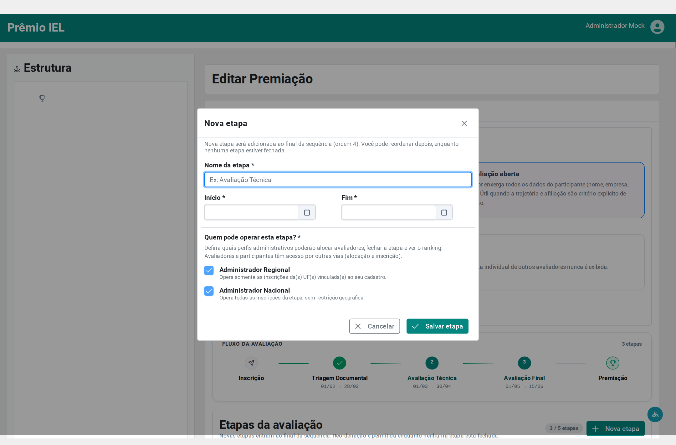

Diálogo de Editor de Etapa
  - Descrição dos Campos e Comandos
Nome | Tipo | Valores Válidos | Tamanho | Obrig. | Observações / Restrição / Regra
Subtítulo do Diálogo | Texto |  |  |  | Em modo criação: 'Nova etapa será adicionada ao final da sequência (ordem N). Você pode reordenar depois, enquanto nenhuma etapa estiver fechada.' Em modo edição: 'Editando a etapa existente.'
Nome da etapa | Texto |  | 200 | Sim | Texto livre, máximo 200 caracteres. Placeholder: 'Ex: Avaliação Técnica'. Mensagens de erro: 'Nome é obrigatório.' / 'Nome deve ter no máximo 200 caracteres.'
Início | Datepicker | DD/MM/AAAA |  | Sim | Formato de exibição dd/mm/yy com ícone de calendário. Mensagem de erro: 'Data de início é obrigatória.'
Fim | Datepicker | DD/MM/AAAA |  | Sim | Formato dd/mm/yy. Deve ser maior ou igual à data de início. Mensagens de erro: 'Data de fim é obrigatória.' / 'Data de fim deve ser maior ou igual à data de início.'
Quem pode operar esta etapa? — Administrador Regional | Checkbox | Marcado / Desmarcado |  | Sim (pelo menos 1 perfil) | Perfil PIT.3. Hint: 'Opera somente as inscrições da(s) UF(s) vinculada(s) ao seu cadastro.' Default ao criar nova etapa: marcado.
Quem pode operar esta etapa? — Administrador Nacional | Checkbox | Marcado / Desmarcado |  | Sim (pelo menos 1 perfil) | Perfil PIT.1. Hint: 'Opera todas as inscrições da etapa, sem restrição geográfica.' Default ao criar nova etapa: marcado. Mensagem de erro do grupo: 'Selecione pelo menos um perfil — etapa sem perfil autorizado não pode ser operada.'
Botão Cancelar | Botão |  |  |  | Fecha o diálogo sem salvar alterações. Estilo secundário (outlined).
Botão Salvar etapa | Botão |  |  |  | Persiste a etapa (criação ou edição). Em criação, a ordem é atribuída automaticamente como a próxima posição livre. Estilo primário.
- Regras de Negócio
- Uma premiação aceita no máximo 5 etapas sequenciais. A criação de uma sexta etapa é bloqueada na interface (botão Nova etapa fica desabilitado) e no servidor (validação em EtapaService).
- As etapas são sequenciais e numeradas pela ordem (1 a N). A aprovação na etapa N libera as inscrições para alocação na etapa N+1, em cascata manual feita pelo Administrador no fluxo de Alocação de Avaliadores.
- Uma etapa possui dois estados: Aberta (em curso) e Fechada (encerrada após oficialização pelo administrador). Não há fechamento automático por data de fim — o encerramento é sempre manual.
- A reordenação manual de etapas é bloqueada quando a premiação possui ao menos uma etapa com situação Fechada, garantindo a estabilidade da cascata de aprovações já oficializada.
- Uma etapa não pode ser desativada enquanto houver alocações de avaliadores ativas; o sistema bloqueia a desativação e orienta o administrador a remover as alocações primeiro.
- A edição de uma etapa é bloqueada quando ela está com situação Fechada — eventual ajuste depende da reabertura administrativa da etapa, ação restrita ao Administrador Nacional.
- Cada etapa carrega uma lista declarativa de perfis administrativos autorizados a operá-la (capability). A capability autoriza configurar pool, alocar inscrições, fechar e visualizar ranking. Os valores aceitos são Administrador Nacional (PIT.1) e Administrador Regional (PIT.3).
- A lista de perfis autorizados de uma etapa não pode ser vazia. Pelo menos um perfil deve estar marcado.
- Ao criar uma etapa, o sistema seeda como padrão a capability {Administrador Nacional, Administrador Regional} — comportamento permissivo que mantém o fluxo aberto a ambos os perfis até que o administrador edite.
- A capability não é alterada pelas ações de fechar ou reabrir uma etapa. O conjunto de perfis autorizados permanece o mesmo; apenas as ações operacionais ficam inativas enquanto a etapa está Fechada.
- Não há fast-path para o Administrador Nacional: quem não estiver na lista de perfis autorizados de uma etapa não pode operá-la, mesmo sendo Administrador Nacional. Isso suporta cenários em que a premiação é restrita a operação regional, por exemplo.
- A perfis Participante (PIT.2) e Avaliador (PIT.4) não são aceitos na capability — esses perfis têm acesso a etapas pelo vínculo de inscrição ou alocação, não pela capability declarativa.
- A quantidade de avaliadores por inscrição é configurada na própria premiação, não na etapa. O valor é único para toda a premiação, válido para todas as etapas.
- A configuração das etapas faz parte da configuração da premiação. O acesso à aba 'Avaliação & Etapas' segue as regras de acesso à edição da premiação.
- Perfis e Permissões
Funcionalidade | Perfil | Observação
Configurar Etapas de Avaliação da Premiação | Administrador Nacional | Visão e configuração completas. Pode criar, editar, reordenar, desativar etapas e definir a capability da etapa. O Administrador Regional não atua nesta tela — a configuração de etapas pertence à configuração da premiação como um todo.

